Problem 1

I denna uppgift har jag skrivit Matlabkod som för en given vektor (c0) räknar ut högra delen av ekvation D∙A∙c(t) var D är konstant som är 2∙10⁻⁹ m²/s :

function [c] = myRHside(t,c0)
n = length(c0);
v = [-2 1 zeros(1,n-2)];
A = toeplitz(v);
D = 2e-9;
L = 0.05;
dx = L/(n+1);
c = (D/(dx^2))*(A*c0);

När jag plotter vektor c ser vi att det vi verkligen får ut är derivata. De yttersta delarna av fisken har negativ derivata som visar oss att koncentration börjar minska där. I mitten av fisken behålls samma koncentration vilket kan vi förklara varför derivata är noll från början.

Problem 2

Denna uppgift jag ska lösa vårt problem (ekvation D∙A∙c(t) ) med hjälp av den inbyggda metoden (ode15s) i Matlab. Funktionen ska ge ut en vektor t med tiderna för vilka ekvationen löstes och en matris c med koncentrationen i vissa. Som insignal till funktionen har vi n, som anger antalet delar fiskens bredd delas in i, och tid som säger när vi skall sluta med räkningarna.

function [t,c] = myDiffSolver(n,tid)
c0 = ones(n,1);
tspan = linspace(0, tid, n);
[t,c] = ode15s(@myRHside, tspan, c0);

I matrisen c ser vi att koncentration i mitten av fisken också börjar minska efter lågt tid pga vatten har svårt att komma åt insidan av fisken.

Problem 3

I Problem 3 kommer vi att skriva Matlabkod som plottar två olika grafer: en som visar koncentrationen i fisken efter 4 dagar och en som visar koncentrationen i mitten av fisken under hela den tiden.

Som indata används vektorn t och matrisen c från myDiffSolver.

För att kunna köra nedanstående kod måste vi först räkna ut koncentrationerna för 4 dagar genom att köra myDiffSolver och sätta tiden till 4 dagar

function myDiffplot(t,c)
figure
tt = linspace(0,0.05,(length(c)+2));
plot(tt,[0 c(length(c),:) 0]);
figure
plot(t,c(:,length(c)/2));

När jag har fått vektorn t och matrisen c körde jag myDiffplot och jag fick två diagram:

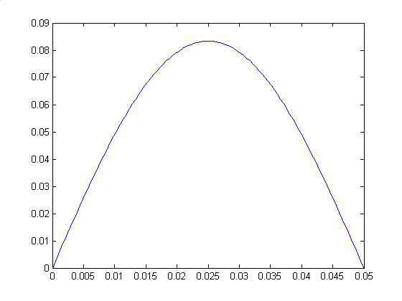
Koncentration efter 4 dagar

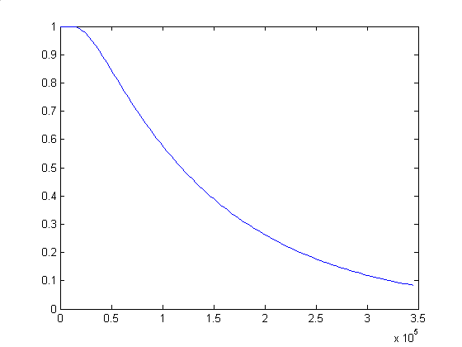
Koncentration i mitten av fisken under hela 4 dagar

Problem 4

I denna uppgift skulle jag undersöka när koncentrationen i fisken har sjunkit till en procent av det ursprungliga. För detta ändamål gör jag ett huvudprogram som först kör myDiffSolver och sen myDiffplot.

Huvudprogram:

function mainProgram(delar, tidDagar)
n = delar;
tid = tidDagar*24*60*60;
[t,c] = myDiffSolver(n,tid);
myDiffplot(t,c);

Efter att jag ha testad olika värden på tid ser vi att våra krav på koncentration blir uppfyllda efter 7,2 dagar.

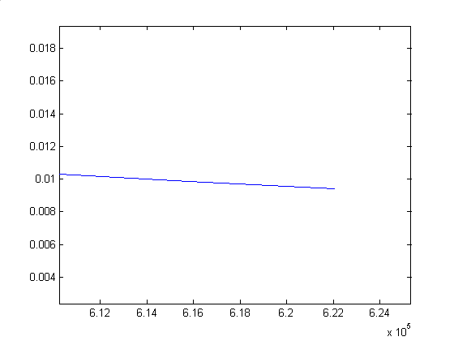
Koncentrationen i mitten av fisken efter 7,2 dagar (OBS! Förstorad bild )

